**Park Jagiełły – jaki był, a jaki będzie?**

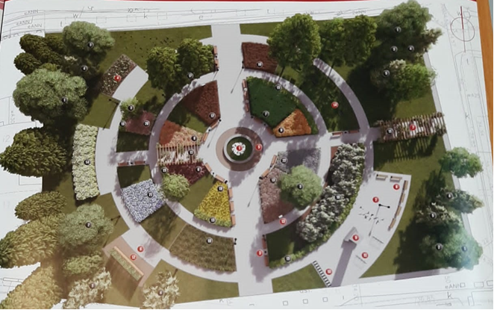

Park, zwany dzisiaj Parkiem Jagiełły, to pierwszy park miejski w Bydgoszczy założony w 1844 roku o pierwotnej wielkości 0,7 ha.

Park, który zachwyca swoim wyglądem na pocztówkach z lat trzydziestych ubiegłego wieku, został przebudowany w 1932 roku. Była to prawdziwa perełka z fontanną i brodzikiem w centrum parku i plażą rozpostartą za jej ogrodzeniem. Prawdziwym skarbem była roślinność, jej różnorodność i zieleń. Aż trudno sobie wyobrazić, że na tak małej powierzchni znajdował się ogród różany, w którym było ponoć 450 gatunków róż. Ponadto znaleźć można tam było daglezje zieloną, świerki, dęby, kasztanowce, platany, klony, jawory, topole czarną, jarząb szwedzki i jarząb brekinia.

W latach pięćdziesiątych zabrano piękny widok na rzekę Brda. Postawiono ohydny blaszany płot, za którym urządzono złomowisko. Po kilku latach złomowisko w centrum miasta przestało się podobać i zostało zlikwidowane. Nie przywrócono jednak widoku na rzekę, a wzięty wówczas architekt Pan Stefan Klajbor (projektant naszej filharmonii) zaprojektował budynek NOT. Zaprojektował też skwer z fontanną, który zachował część świetności parku. Niestety skwer ostał się tylko trzy lata do 1975 roku. W tym roku park został ostatecznie zniszczony, pojawił się beton i olbrzymie konstrukcje komunistyczne sierp i młot oraz chyba gwiazda. Co prawda po odzyskaniu niepodległości symbole zniknęły, ale beton pozostał. Dzisiaj ten piękny niegdyś park wygląda koszmarnie.

Od wielu lat marzy się nam rewitalizacja tego parku. Dzięki przyjaciołom z klubu Rotary Bydgoszcz Stare Miasto, Naczelnej Organizacji Technicznej i Stowarzyszenia Elektryków Polskich w Bydgoszczy zebraliśmy fundusze, aby móc rozpocząć proces rewitalizacji parku. Nawiązaliśmy współpracę z Politechniką Bydgoską, a konkretnie z Wydziałem Rolnictwa i Biotechnologii i tak powstała idea ogłoszenia konkursu na wygląd Parku Jagiełły. Marzeniem naszym było, aby powstał park tak różnorodny, jaki był w latach świetności.

Ogólne motto projektu to powiązanie przeszłości, nowoczesności z piękną przyrodą.

1. Główny element nawiązania do przeszłości to ogród różany, gdzie uprawiano 450 rodzajów róż. Wskazane jest, aby ten element parku pełnił również formę edukacyjną.
2. Mini miejsce spotkań dla młodzieży z ławeczką solarną, umożliwiająca ładowanie komórek, solarnym słupkiem reklamowo-informacyjny, stacją ładowania hulajnóg, stojakiem na rowery itp.
3. Edukacyjna konstrukcja techniczna
4. Nawiązanie do istniejącej w przeszłości fontanny, brodzika spełniającego rolę łapacza deszczówki
5. Instalacja zielonej ściany
6. Mural nawiązujący do historii miejsca

Ogłoszony konkurs zaowocował sześcioma cudownymi projektami koncepcyjnymi, które można oglądać na wystawie w holu NOT przy ulicy Jagiellońskiej.

Los rewitalizacji Parku leży w Państwa rękach, ponieważ jego realizacja została zgłoszona do projektu obywatelskiego.

**Od 4 listopada (od godz. 12.00) do 30 listopada 2024 roku mieszkańcy Bydgoszczy mają możliwość oddania swoich głosów na projekty, które mają szansę na realizację w 2025 roku. Pula tegorocznego budżetu to blisko 16 mln złotych, które posłużą do realizacji wybranych inicjatyw na terenie miasta.**

Wchodzimy na stronę

WWW.BYDGOSZCZ.PL/BBO

1. **Projekt Ponadosiedlowy**
2. **Projekt Park Jagiełły Rewitalizacja Nr. 217**

/-/Jerzy Gapiński /-/ Janusz Nowastowski /-/Maciej Szylman

  